Урок русского языка по теме "Главные члены предложения. Подлежащее".

5-й класс

Цель урока:

Систематизировать и углубить знания учащихся по теме, развить понятие о членах предложения, о способах выражения подлежащего, навыки синтаксического разбора.
Задачи:
Образовательные:
- повторить понятия «грамматическая основа предложения», «главные члены предложения»;
- рассмотреть способы выражения подлежащего
Развивающие:
- развивать устную и письменную связную речь учащихся;
Воспитательные:
- воспитывать стремление к речевому самосовершенствованию.
Тип урока: открытие новых знаний.
Планируемые результаты:
• предметные: на основе повторения и обобщения ранее изученного материала и в ходе знакомства с новым углубление знаний о подлежащем, как главном члене предложения, формирование умения синтаксического анализа предложений .
• метапредметные: владение чтением, говорением и письмом, умение определять цель предстоящей деятельности, конструировать текст, создавать письменный текст по заданной модели, способность свободно и правильно излагать свои мысли в устной форме, умение определять результаты учебной деятельности,
• личностные: формирование умения самооценки, стремление к речевому самосовершенствованию, личностной самостоятельности при работе в группе, раскрытию творческих возможностей.
Оборудование: репродукции картин: Исаак Левитан «Золотая осень», Григорий Мясоедов, «Осеннее утро»; таблицы «Загадки членов предложения», листы самооценки, иллюстрации картин, дифференцированные задания для работы в группах.
Ход урока
1.Организационный момент.
- Проверьте, все ли необходимое находиться на партах: дневник, тетрадь, ручка и учебник.
- Записываем число, классная работа.
- Добрый день! - тебе сказали
- Добрый день! - ответил ты,
Нас две ниточки связали.
Теплоты и доброты.
- Надеюсь, сегодняшний наш урок пройдет в атмосфере доброты, всем присутствующим будет тепло и комфортно.

2. Выведение темы урока.
-Перед вами слова из стихотворения А.С.Пушкина. Составьте с ними стихотворную фразу и запишите её.
(наступил, уж, октябрь, отряхает, роща, уж, с ветвей, нагих, своих, листы, последние)
-Что получилось?
(Октябрь уж наступил.
Уж роща отряхает
Последние листы
С нагих своих ветвей).
- Что вы записали? Докажите.
- Итак, вы записали предложение. Таким образом, мы продолжаем разговор о предложении.
- Посмотрите на доску. Дополните схему и объясните, что она обозначает.
Звук ... ... ... ... текст.
(звук, слово, словосочетание, предложение, текст – единицы языка)

3. Игра “Я учитель”
-А вы любите играть? Тогда поиграем. А называется игра “Я учитель”. Ученика 5 класса попросили выполнить задание: выписать из нашего предложения словосочетания. Ваша задача: найти ошибку, если она есть. Вот что он сделал.
Роща отряхает;
Последние листы;
С нагих ветвей;
Своих ветвей.
- Верно. Грамматическая основа не является словосочетанием. Итак, тема урока: Главные члены предложения. Подлежащее.
- Чем же мы сегодня будем заниматься?
Вспомним, что такое подлежащее;
Научимся находить его в предложении;
Узнаем способы выражения подлежащего.
- Мы с вами сформулировали задачи урока.

4. Игра “Крестики-нолики”
- Но прежде давайте вспомним сведения о предложении и выясним, кто же у нас лучший знаток правил. (р-та в тетрадях).
В строчку запишите цифры от одного до пяти. Я вам читаю утверждение по теме предложение, а вы ставите под цифрой +, если утверждение верно, - , если неверно.
1. Предложение – это единица речевого общения, где слова связаны по смыслу и грамматически.
2. Раздел науки о языке, в котором изучаются словосочетания и предложения, называется фонетика.
3. По цели высказывания предложения бывают повествовательные, вопросительные и восклицательные..
4. По эмоциональной окраске предложения бывают восклицательные и повествовательные.
5. Грамматическая основа предложения - это подлежащее и сказуемое.
- Сколько правильных утверждений вы услышали?
- Объясните, в чём ошибочность суждения?
Посмотрите внимательно на доску и проверьте правильность выполнения задания. Поставьте себе оценку. Объясните свой выбор.
1 | 2 | 3 | 4 | 5
+ | - | - | - | +
- Знакома ли вам, ребята, тема сегодняшнего урока?
- Прищло время вспомнить, что же такое подлежащее. Кто скажет? Верно?

5. Работа с учебником.
- Давайте откроем учебник и проверим, все ли мы правильно сказали (чтение теоретического материала)

Физкультминутка
Пальчики.
Вот помощники мои,
Их как хочешь, поверни.
Хочешь эдак, хочешь так –
Не обидятся никак.
(Учащиеся повторяют за учителем упражнения нейробики.)

6. Игра “Внимание”
- Чем чаще всего выражено подлежащее?
- Итак, чаще всего подлежащее выражено существительным. Но проблема в том, что не всегда мы правильно находим эту часть речи. Вот и сейчас части речи перепутались.
- Найдите среди слов существительные. Докажите правильность своего выбора.
Белый, больной, красивый, умный, учительская. Молодцы!

7. Работа в парах.
- Составьте с любым словом предложение, обсудите в паре и запишите самое, на ваш взгляд, красивое предложение.
- Определите способ выражения подлежащего.

8. Групповая работа.
- Ребята, дело в том, что подлежащее не простой член предложения.
- Как вы думаете, в чем его сложность?
- В самом деле, не всегда легко найти подлежащее в предложении, потому что оно может быть выражено не только именем существительным.
- Я предлагаю вам побыть сегодня немного в роли учителей и познакомить нас со способами выражения подлежащего, а для этого поработаем в группах (конверты с заданиями разных цветов, что означает степень сложности, дети ориентируются по цвету: красный-очень сложно; синий-сложно; зелёный-просто).
- Прошу вас самоопределиться и занять место в группе.

Инструктаж
- Итак, у нас есть 1 группа исследователей. Ваша задача: поработать в рабочих карточках, заполнить первый ряд таблицы “Загадки членов предложения”. Все остальные мы будем заполнять на последующих уроках, когда речь пойдет о других членах предложения.

 | Имя существительное | Местоимение | Имя прилагательное | Глагол | Числительное | Словосочетание
Подлежащее
Сказуемое
Определение
Дополнение
Обстоятельство

Карточка 1 (ученые-исследователи)
- Проанализируйте предложенные предложения.
- Найдите подлежащее, укажите способ выражения.
- Заполните первый ряд таблицы “Загадки членов предложения”.
- Обобщите полученный результат.
- Составьте связный ответ “Способы выражения подлежащего”.
1. В жизни хорошее и плохое лежат рядом.
2. Входят семь богатырей.
3. Четырежды пять – двадцать.
4. Я люблю читать.
5. Наступила золотая осень.
6. Жить – Родине служить.

2 группа – ученые –теоретики, которые поработают с предложениями и сформулируют полное правило, что такое подлежащее (учебник страница 62), добавив, чем может быть ещё выражено подлежащее.
Карточка 2 (ученые –теоретики)
Проанализируйте предложения. Найдите и подчеркните подлежащее.
Определите способ выражения подлежащего.
Сформулируйте правило, что такое подлежащее (учебник страница…), добавив, чем может быть ещё выражено подлежащее.
- Чьи это были следы?
- Сытый голодного не разумеет.
- Мне десять лет.
- Она шла по улице.
- Готовиться к урокам не так-то просто.
- Три девицы под окном пряли поздно вечерком.

3 группа – практики, которые запишут предложения в определенном порядке, чтобы в дальнейшем помогать работе групп.
Карточка 3 (практики)
1. В жизни хорошее и плохое лежат рядом.
2. Входят семь богатырей.
3. Четырежды пять – двадцать.
4. Я люблю читать.
5. Наступила золотая осень.
6. Жить – Родине служить.
Имя существительное | Местоимение | Имя прилагательное | Глагол | Числительное | Словосочетание
1. Определите, какой частью речи является выделенное подлежащее.
2. Обращайтесь в случае необходимости к карточке-информатору.
3. Запишите предложения в определенном порядке, как это указано в таблице.
Карточка-информатор
Названия предметов (кто? что?) – это имена существительные:
Названия признаков предметов (какой? какая? какое? какие?) – это имена прилагательные
Названия действий (что делать? что сделать?) – это глаголы
Названия количества предметов или порядок предметов при счете (сколько? который?) – это имячислительное
Названия признаков действия (как? где? куда? откуда? когда?) – это наречие
9. Проверка работы в группах.
1. Проанализировав предложения, мы сделали вывод, что подлежащее может быть выражено существительным (таким образом проверяется вся работа групп).
2. Какой пример приведет третья группа? Вторая группа?
3. Итак, вторая группа, вам слово. Составьте связный ответ: что же такое подлежащее?
- Кто повторит?
- Заполните, пожалуйста, свои таблицы “Загадки членов предложения”, с учетом новых сведений, полученных на уроке (ставится “+” под той частью речи, которой может быть выражено подлежащее).
 | Имя существительное | Местоимение | Имя прилагательное | Глагол | Числительное | Словосочетание
Подлежащее
Сказуемое
Определение
Дополнение
Обстоятельство
- Проанализировав записи в своей таблице, сделайте вывод: какой частью речи может быть выражено подлежащее.
Вывод: подлежащее может быть выражено любой частью речи.
10. Оценивание групп.
- Оцените работу первой группы
- Кто из ребят был самым активным, на ваш взгляд.
- Объясните свой выбор.
11. Закрепление. (Учебник упражнение … – устно)
- Прочитайте предложение, назовите подлежащее, определите, чем выражено.
- Найдите и запишите предложение, в котором подлежащее и сказуемое выражены именем существительным. Докажите правильность своего выбора.

12. Работа с текстом
- Послушайте внимательно.
Золотая осень – прекрасная пора. Идем по тропинке в лесу. Как разбушевался листопад! Листья покрыли все кругом.
- Что я прочитала?
- Докажите, что это текст.
- О чем данный текст?
- А вы любите осень?
- Назовите те особенности осеннего времени года, которые вам нравятся.

13. Творческая командировка.
- Ребята, а вы любите путешествовать? Сейчас мы с вами отправимся в заочную экскурсию.
- 1-я группа отправляется в лес. Ваша задача написать мини-сочинение или сочинение-миниатюру на тему “Осень в лесу”. В помощь вам я предлагаю пейзажи осенней природы.
- 2-я группа отправится в осенний парк и опишет, как преобразились деревья в парке с приходом осени. Можете встать и посмотреть в окно, чтобы лучше представить картину, которую хотите описать.
- 3-я группа составит несколько предложений или небольшой текст (3-4 предложения) на тему “Осенний день”, выбрав и употребив слова и словосочетания, записанные на доске.
Пасмурный день, солнечное утро, легкий морозец, свежий ветерок, разноцветные листья, осенний листопад, темные тучи.

14. Проверка творческой работы.
- Все внимательно слушают.
- Какое сочинение привлекло ваше внимание? Объясните свой выбор.
- Молодцы, вам удалось передать красоту осеннего пейзажа.
- А вот как описывают осень мастера слова в поэзии:
Прекрасна ты, осенняя пора!
Задумчивой природы увяданье.
В прозе:
Красив, наряден русский лес ранней осенью. Кругом желтые березы. ярким костром горят рябины. Словно груды малахита, зеленеют красавцы дубки. Веселым многоцветьем радуют клены, осины. Разноцветным ковром расстилаются под деревьями опавшие листья.
- Я надеюсь, что и мы с вами научимся также хорошо и красиво говорить и писать без ошибок.

15. Рефлексия
- Что вы делали на уроке?
- Как вы это делали?
- Зачем вы это делали?

16. Самооценка
- Побудь учителем минутку, поставь оценку, но не в шутку.
- А сейчас давайте поработаем в наших листочках самооценки.
№ | Задание | Успешность(+или-)
1 | Формулировка темы, цели урока
2 | Игра “+/0”
3 | Работа в группе
4 | Творческая командировка
5 | Самооценка | Оценка:
- Кто поставил сегодня себе за работу на уроке “5”? Объясните свой выбор.
- Кто поставил сегодня себе за работу на уроке “4”? Объясните свой выбор.
- Кому сегодня не все удалось? Как ты думаешь, почему?

17. Выставление отметок.
18. Домашнее задание.

Приложение 1.
 | Имя существитель-ное | Местоиме-ние | Имя прилагатель-ное | Глагол | Числитель-ное | Словосочета-ние
Подлежащее
Сказуемое
Определение
Дополнение
Обстоятельст-во

 | Имя существитель-ное | Местоиме-ние | Имя прилагательное | Глагол | Числительное | Словосочетание
Подлежащее
Сказуемое
Определение
Дополнение
Обстоятельст-во

 | Имя существитель-ное | Местоиме-ние | Имя прилагательное | Глагол | Числительное | Словосочетание
Подлежащее
Сказуемое
Определение
Дополнение
Обстоятельст-во
Приложение 2.
Карточка 1 (ученые-исследователи)
Проанализируйте предложенные предложения.
- Найдите подлежащее, укажите способ выражения.
- Заполните первый ряд таблицы “Загадки членов предложения”.
- Обобщите полученный результат.
- Составьте связный ответ “Способы выражения подлежащего”.
1. В жизни хорошее и плохое лежат рядом.2. Входят семь богатырей.3.Четырежды пять – двадцать. 4. Я люблю читать. 5.Наступила золотая осень. 6.Жить – Родине служить.
- 2 группа –ученые –теоретики, которые поработают с предложениями и сформулируют полное правило, что такое подлежащее (учебник страница 62), добавив, чем может быть ещё выражено подлежащее.

Карточка 2 (ученые –теоретики)
Проанализируйте предложения. Найдите и подчеркните подлежащее.
Определите способ выражения подлежащего.
Сформулируйте правило, что такое подлежащее (учебник страница 62),добавив, чем может быть ещё выражено подлежащее.
1. Чьи это были следы? 2.Сытый голодного не разумеет. 3.Мне десять лет. 4.Она шла по улице.5. Готовиться к урокам не так-то просто. 6. Три девицы под окном пряли поздно вечерком.
3 группа – практики, которые запишут предложения в определенном порядке, чтобы в дальнейшем помогать работе групп.

Карточка 3 (практики)
1. В жизни хорошее и плохое лежат рядом. 2. Входят семь богатырей. 3. Четырежды пять – двадцать. 4. Я люблю читать. 5. Наступила золотая осень. 6. Жить – Родине служить.
Имя существительное | Местоимение | Имя прилагательное | Глагол | Числительное | Словосочетание
1. Определите, какой частью речи является выделенное подлежащее.
2. Обращайтесь в случае необходимости к карточке-информатору.
3. Запишите предложения в определенном порядке, как это указано в таблице.
Карточка-информатор
Названия предметов (кто? что?) – это имена существительные:
Названия признаков предметов (какой? какая? какое? какие?) – это имена прилагательные
Названия действий (что делать? что сделать?) – это глаголы
Названия количества предметов или порядок предметов при счете (сколько? который?) – это имя числительное
Названия признаков действия (как? где? куда? откуда? когда?) – это наречие

Приложение 3.
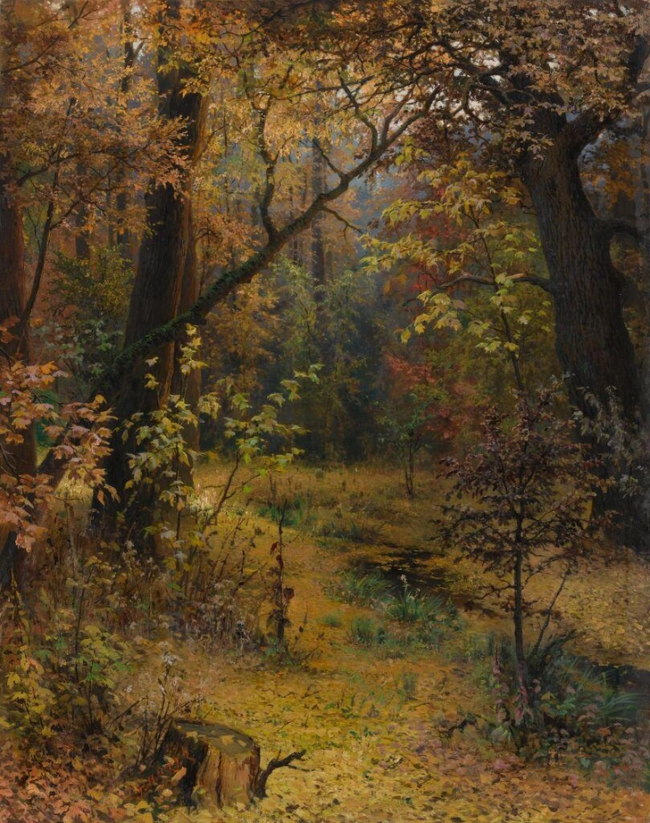
Григорий Мясоедов, «Осеннее утро», 1893г.
Государственная Третьяковская галерея, Москва.

Приложение 4.
И.И. Шишкин «Осенний пейзаж. Парк в Павловске», 1888г.
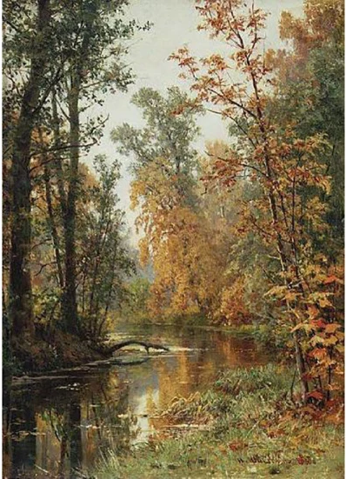
Государственная Третьяковская галерея, Москва.
Приложение 5.
№ | Задание | Успешность(+или-)
1 | Формулировка темы, цели урока
2 | Игра “+/0”
3 | Работа в группе
4 | Творческая командировка
5 | Самооценка | Оценка:

№ | Задание | Успешность(+или-)
1 | Формулировка темы, цели урока
2 | Игра “+/0”
3 | Работа в группе
4 | Творческая командировка
5 | Самооценка | Оценка:

№ | Задание | Успешность(+или-)
1 | Формулировка темы, цели урока
2 | Игра “+/0”
3 | Работа в группе
4 | Творческая командировка
5 | Самооценка | Оценка:

